**Варіант №9**

**1.9.1. Створити таблицю DISC_KR4 за структурою**

|  |  |  |  |  |
| --- | --- | --- | --- | --- |
| **Ім'я поля** | **Назва поля** | **Тип поля** | **Довжина** | **Знаків дроб. част.** |
| KodDysc | Код дисципліни | Текстовий | 4 |  |
| NazvDysc | Назва дисципліни | Текстовий | 80 |  |
| NomTrym | Номер триместру | Ціле число |  |  |
| YesLab | Наявність лабораторних робіт | Логічний |  |  |
| AudLab | Обсяг лабораторних занять у триместрі, годин | Дійсне число |  | 1 |

Q-4-1-9

CREATE TABLE DISC_KR4 (

KodDysc TEXT (4),

NazvDysc TEXT (80) NOT NULL,

NomTrym SMALLINT,

YesLab BIT

);

**1.9.2. Додати мовою SQL до таблиці DISC_KR4 рядки**

|  |  |  |  |  |
| --- | --- | --- | --- | --- |
| 4.14 | Комп'ютерна мережа Internet | 5 | Yes | 26,0 |
| 3.10 | Моделювання систем | 10 | No | 0,0 |
| 1.11 | Економічна теорія | 7 | No | 0,0 |

**Вивести результат.**

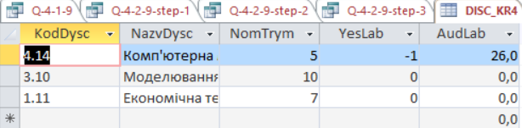

Q-4-2-9-step-1

INSERT INTO DISC_KR4

VALUES

("4.14","Комп'ютерна мережа Internet",5,1,26.0);

Q-4-2-9-step-2

INSERT INTO DISC_KR4

VALUES

("3.10","Моделювання систем",10,0,0.0);

Q-4-2-9-step-3

INSERT INTO DISC_KR4

VALUES

("1.11","Економічна теорія",7,0,0.0);

**1.9.3. Створити індекс для поля KodDysc. Вивести результат.**

Q-4-3-9

CREATE INDEX KodDysc_Index

ON DISC_KR4 (KodDysc);

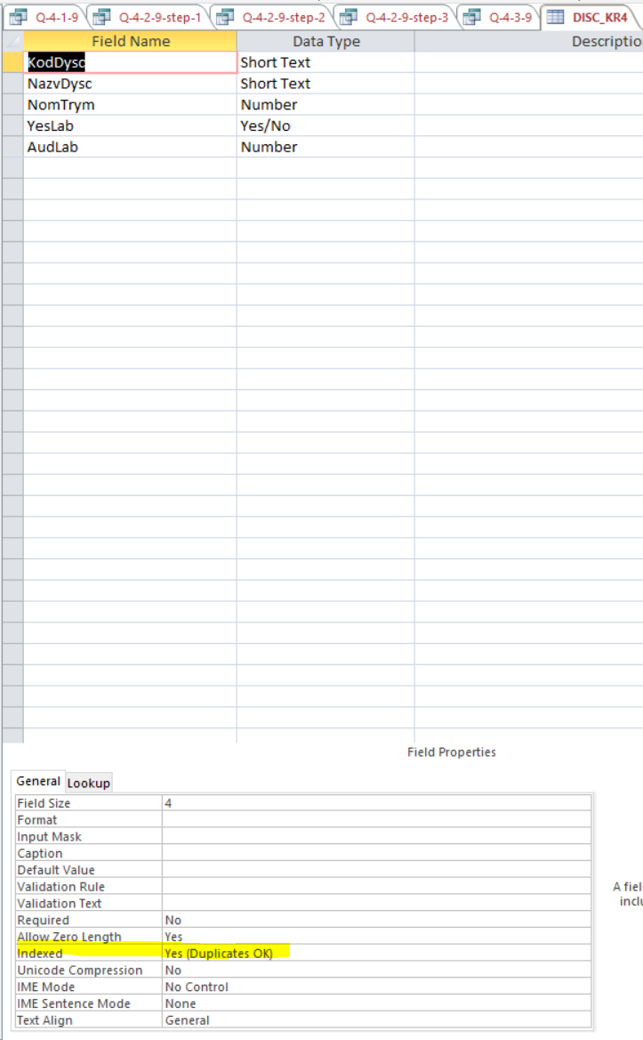

**1.9.4. Змінити структуру таблиці – додати поля:**

|  |  |  |  |  |
| --- | --- | --- | --- | --- |
| **Ім'я поля** | **Назва поля** | **Тип поля** | **Довжина** | **Знаків дроб. част.** |
| PLab | Частка лабораторних занять | Дійсне число |  | 4 |
| KodBlok | Код блоку дисциплін | Ціле число |  |  |

Q-4-4-9

ALTER TABLE DISC_KR4

ADD

KodBlok SMALLINT;

**1.9.5. Оновити дані в таблиці DISC_KR4: заповнити (операція UPDATE) пусті значення в доданих полях такими значеннями:**

|  |  |  |  |  |  |  |
| --- | --- | --- | --- | --- | --- | --- |
| **KodDysc** |  |  |  |  | **PLab** | **KodBlok** |
| 1.11 |  |  |  |  | 0,0 | 0 |
| 3.10 |  |  |  |  | 0,0 | 0 |
| 4.14 |  |  |  |  | 0,619 | 5 |

**Вивести результат.**

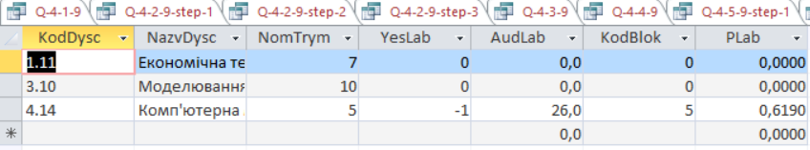

Q-4-5-9-step-1

UPDATE DISC_KR4

SET PLab=0.0, KodBlok=0

WHERE KodDysc="1.11";

Q-4-5-9-step-2

UPDATE DISC_KR4

SET PLab=0.0, KodBlok=0

WHERE KodDysc="3.10";

Q-4-5-9-step-3

UPDATE DISC_KR4

SET PLab=0.619, KodBlok=5

WHERE KodDysc="4.14";

**1.9.6. Додати запитом INSERT... SELECT … FROM … 3 рядки відповідної інформації із таблиці TBL_KR4 бази даних для значень (KodDysc,NomTrym): {(3.12,10); (4.11,1); (5.11,11)}. Вивести результат.**

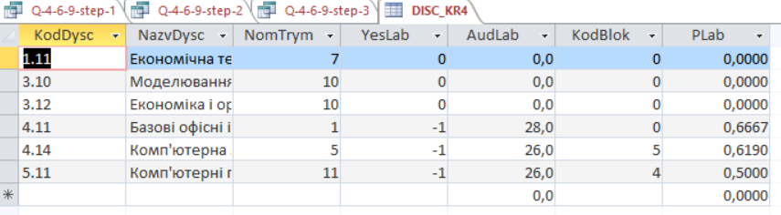

Q-4-6-9-step-1

INSERT INTO DISC_KR4 (KodDysc, NazvDysc, NomTrym, YesLab, AudLab, KodBlok, PLab)

SELECT KodDysc, NazvDysc, NomTrym, YesLab, AudLab, KodBlok, PLab

FROM TBL_KR4

WHERE KodDysc="3.12" AND NomTrym=10;

Q-4-6-9-step-2

INSERT INTO DISC_KR4 (KodDysc, NazvDysc, NomTrym, YesLab, AudLab, KodBlok, PLab)

SELECT KodDysc, NazvDysc, NomTrym, YesLab, AudLab, KodBlok, PLab

FROM TBL_KR4

WHERE KodDysc="4.11" AND NomTrym=1;

Q-4-6-9-step-3

INSERT INTO DISC_KR4 (KodDysc, NazvDysc, NomTrym, YesLab, AudLab, KodBlok, PLab)

SELECT KodDysc, NazvDysc, NomTrym, YesLab, AudLab, KodBlok, PLab

FROM TBL_KR4

WHERE KodDysc="5.11" AND NomTrym=11;

**1.9.7. Видалити із таблиці DISC_KR4 дисципліни 7-го триместру. Вивести результат.**

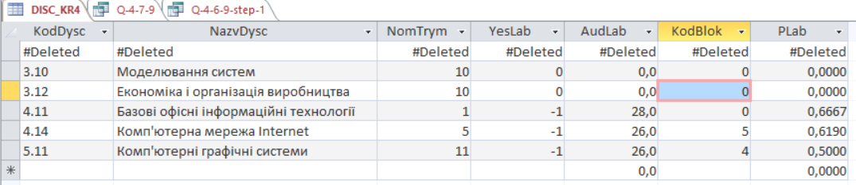

Q-4-7-9

DELETE FROM DISC_KR4 WHERE NomTrym=7;

**1.9.8. Змінити структуру таблиці: видалити поле PLab. Вивести результат.**

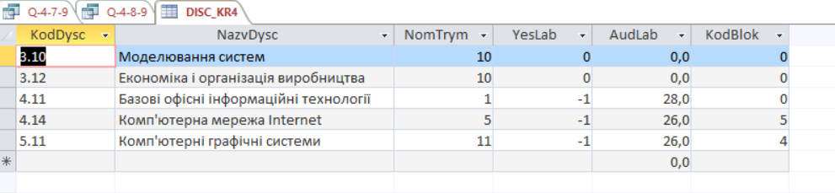

Q-4-8-9

ALTER TABLE DISC_KR4

DROP COLUMN PLab;

**1.9.9. Видалити індекс, створений у п. 1.9.3. Вивести результат.**

Q-4-9-9

DROP INDEX KodDysc_Index ON DISC_KR4;

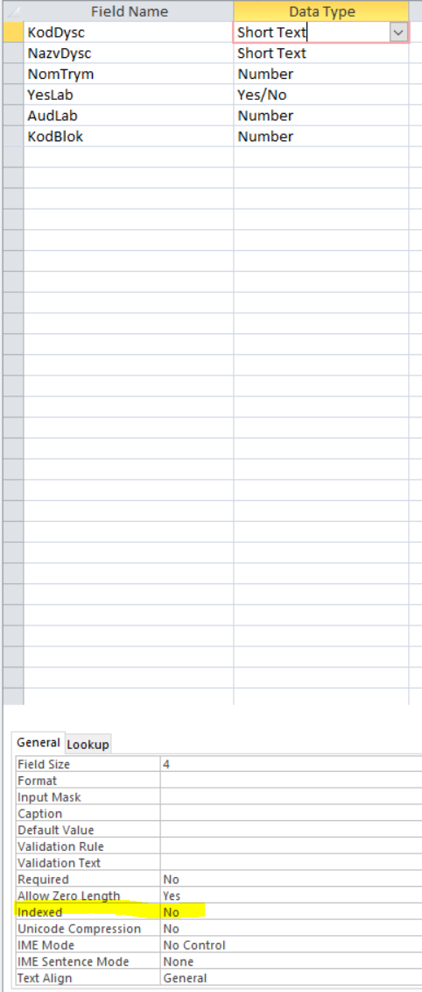

**1.9.10. Створити складений індекс із полів KodBlok та NomTrym. Вивести результат.**

Q-4-1-10-9

CREATE INDEX KodBlok_and_NomTrym_Index

ON DISC_KR4 (KodBlok, NomTrym);

**4.2 Запити з агрегуючими функціями**

2.9 Список кафедр, крім кафедри №3, сума обсягів закріплених дисциплін у яких менш ніж 10 кредитів.

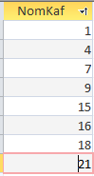Q-4-2-9

SELECT DISTINCT NomKaf

FROM TBL_KR4

WHERE NomKaf <> 3

GROUP BY NomKaf

HAVING SUM(ObsDysCred) <10;

**4.3** **Підзапити з модифікованими операторами порівняння (з використанням предикатів ALL, ANY) та з предикатом IN (Not In)**

3.9 Перелік тих дисциплін циклу №5, у яких обсяг більше або дорівнює обсягу будь якої дисципліни циклу №4.

Q-4-3-9

SELECT DISTINCT NazvDysc, ObsDysGod

FROM TBL_KR4

WHERE KodCycl=5 AND ObsDysGod = ANY (SELECT ObsDysGod FROM TBL_KR4 WHERE KodCycl=4);

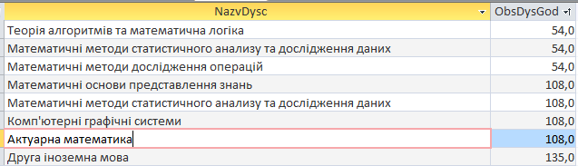

**4.4 Підзапити, що починаються з кванторів EXISTS або NOT EXISTS**

4.9 Перелік дисциплін 8-го триместру, якщо у ньому є хоча б одна дисципліна блоку вибору студентом №1.

Q-4-4-9

SELECT DISTINCT NazvDysc, NomTrym, KodBlok

FROM TBL_KR4

WHERE (EXISTS

(SELECT NazvDysc FROM TBL_KR4 WHERE KodBlok = 1)) AND NomTrym = 8;

